**Konzept**

Das Seniorenwohnheim St. Zeno bietet ab Herbst 2024 den Dienst der Betreuung von Senioren im Tagespflegeheim an.

Er richtet sich an ältere Personen aus den drei Gemeinden des Konsortiums (Naturns, Schnals, Plaus), welche am Tag alleine sind und Unterstützung oder Gesellschaft suchen.

**Ziele**

* Betreuende Angehörige entlasten;
* Soziale Kontakte knüpfen;
* Leicht Pflegebedürftige die Möglichkeit bieten, länger zu Hause bleiben zu können;
* Ängste gegenüber dem Seniorenwohnheim abzubauen;

**Nicht geeignet**

* Schwer pflegebedürftige Personen;
* Personen, bei denen keine Mobilität mehr vorhanden ist;
* Personen mit auffälligen Verhaltensweisen

wie Schreien, Aggressivität, Eigen- oder Fremdgefährdung;

* Personen mit verstärkter Weglauftendenz;
* Personen mit fortgeschrittener Demenz;
* Personen mit auffälligen Suchtproblemen;
* Personen mit ausgeprägten psychischen Problemen;

**Betreuungsangebot**

Teilnahme an den verschiedenen Angeboten, zum   
Teil auch im Seniorenwohnheim:

* Seniorengymnastik, Seniorentanz;
* Ausflüge und Ausgänge
* Gedächtnistraining
* Feste, Feiern
* Bastelrunden
* Religiöse Feiern
* Gemeinsames Kochen
* Einzelbetreuung
* Gemeinsame Spiele
* Lesestunden
* Besuche von Vereinen und Schulen,

Kindergärten und Kitas

**Pflegerische und medizinische Hilfestellung   
durch Fachpersonal**

* Unterstützung und Beratung der Angehörigen   
  bei Pflegemaßnahmen;
* Beratung und Hilfestellung bei Inkontinenz;
* Toilettentraining;
* Herrichten und Verabreichen der Medikamente;
* Kontrolle der Vitalzeichen;
* Therapeutische Beratung;

Der Antrag um die Aufnahme kann im Seniorenwohnheim St. Zeno Naturns gestellt werden, die Formulare und Informationen erhalten sie direkt dort oder auf der Homepage:   
<http://www.swh-stzeno.bz.it/>

**Betreuungszeiten**

**Anzahl der Plätze**

Derzeit können 8 Besucher/innen pro Arbeitstag gleichzeitig betreut werden.

**Öffnungszeiten**

Montag bis Freitag von 07:30-17:30 Uhr

Bei entsprechender Nachfrage jeden zweiten Samstag.

**A** Ganztagesbetreuung 8 Stunden: 07.30 bis 15.30 Uhr

**B** Halbtagesbetreuung am Vormittag: 07.30 bis 12.30 Uhr

**C** Halbtagesbetreuung am Nachmittag: 12.30 bis 15.30 Uhr

**D** Verlängerte Ganztagesbetreuung: 07.30 bis 17.30 Uhr

**Kosten**

Der Tagessatz wurde für das Jahr 2024 folgendermaßen festgesetzt:

**A B/C**

* Selbständige 18,70€ 10,00€

Personen

Personen mit Begleitgeld oder:

* Pflegestufe 1 24,00€ 13,00€
* Pflegestufe 2 34,70€ 18,00€
* Pflegestufe 3 48,00€ 25,00€
* Pflegestufe 4 56,00€ 29,00€
* Pro Mahlzeit 3,80€ 3,80€
* Transport 5,00€*

*\*nur bei begründetem Bedarf*

*Bei verlängerter bzw. verkürzter Ganztagsbetreuung oder Halbtagsbetreuung wird der entsprechende Tarif proportional angepasst.*

Zur Begleichung der Kosten kann beim Sozialsprengel um einen Beitrag angesucht werden.



**Auskünfte und Anmeldungen**

**Seniorenwohnheim St. Zeno Naturns**

Frau Gerstgrasser Maria

Gustav Flora-Str. 10A

39025 Naturns

Tel.: 0473/671500

Handy: 3773548894

E-mail: maria.gerstgrasser@naturns.eu

**Sozialsprengel Naturns**

Gustav Flora-Str. 8

39025 Naturns

Tel.: 0473/671800

Konsortium-Betrieb Naturns-Schnals-Plaus

Seniorenwohnheim St. Zeno Naturns

Gustav Flora-Str. 10

39025 Naturns

Tel.: 0473/671500

Fax: 0473/671580

E-Mail: [altersheim@naturns.eu](mailto:altersheim@naturns.eu)

PEC: [altersheim@pec.it](mailto:altersheim@pec.it)

Homepage: <http://www.swh-stzeno.bz.it/>

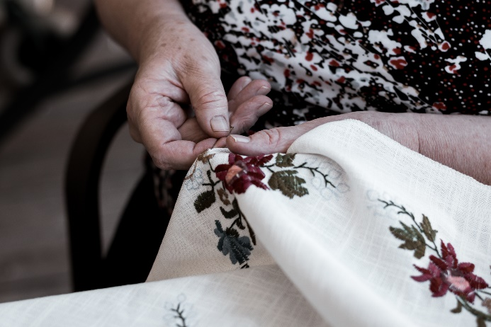

**TAGESPFLEGEHEIM**

für Senioren/innen



|  |  |  |  |  |  |
| --- | --- | --- | --- | --- | --- |
|  | Gemeinde  Naturns  Comune di Naturno |  | Gemeinde  Schnals  Comune di  Senales |  | Gemeinde  Plaus  Comune di  Plaus |

**Seniorenwohnheim St. Zeno Naturns**

